

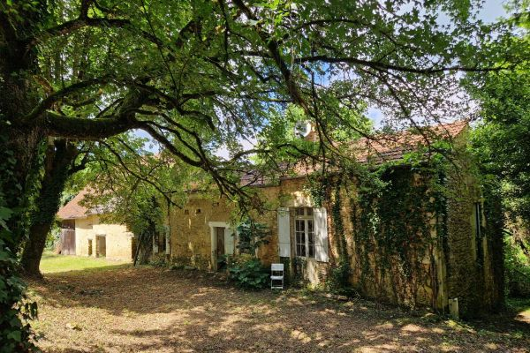

Prix honoraires inclus : 86 400 €
Honoraires TTC à la charge de l’acquéreur: 0 / Prix honoraires exclus : 80 000 €

 | No. de chambres: |  | No. de s.d.b :  No. de s.d'eau : |  | Surface habitable: m² |  | Surface terrain:  5,000 m²

Maison Ancienne - Le Coux et Bigaroque Mouzens 24220 - REF: AP2661

Legèrement sur hauteur, avec vue agréable sur la campagne. Cet ensemble perigordin en pierres à restaurer comprend : Ancienne maison d'habitation, Grange attenante où 2 niveaux peuvent être aménagés et ancien hangar à tabac. Après restauration cette propriété , située au calme, non loin de la rivière sans être inondable !, vous permettra de beneficier d'une large surface de plain pied pour profiter pleinement de son terrain réparti en prairie et bosquet. De belles balades alentours sont possibles, le village à env 1 km, Siorac à 3 kms et Saint Cyprien et son marché à env 7 km.
Pas assez de nature ! un très joli golf est à 4 kms...
Les informations sur les risques auxquels ce bien est exposé sont disponibles sur le site Géorisques: www.georisques.gouv.fr

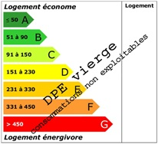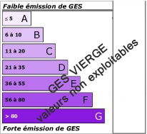 | Date de réalisation dpe:

